APSTIPRINĀTA
ar Alūksnes novada domes
31.01.2018. lēmumu Nr.36

Alūksnes novada pašvaldības aģentūras “SPODRA” vidēja termiņa attīstības stratēģija
2018. – 2020.gadam

Alūksnē, 2018

SATURS

Ievads | 3
1. Aģentūras mērķis | 3
2. Aģentūras darbības virzieni | 3
3. Aģentūras vidējā termiņa prioritātes | 3
4. Aģentūras sniedzamie pakalpojumi, to attīstība, ieviešana un pieejamības nodrošināšana | 4
5. Aģentūras sasniegtie rezultāti, plānotās darbības un to rezultatīvie rādītāji | 6
6. Aģentūras klientu apmierinātības rādītājs par saņemtajiem pakalpojumiem un sniegtās informācijas pieejamība | 8
7. Aģentūras finansējums | 9
7 8. Aģentūras stratēģijas aktualizēšanas un īstenošanas novērtēšanas kārtība | 10
IEVADS

2007.gada 1.martā, pamatojoties uz Alūksnes pilsētas domes 2007.gada 11.janvāra lēmumu Nr.1 „Par Alūksnes pilsētas domes aģentūras „Pašvaldības aģentūra „SPODRA”” dibināšanu” un Alūksnes pilsētas domes priekšsēdētāja 2007.gada 1.marta lēmumu Nr.7 „Par Alūksnes pilsētas pašvaldības sabiedrības ar ierobežotu atbildību „RŪPE” reorganizāciju”, tika izveidota pašvaldības aģentūra „SPODRA” (turpmāk tekstā - Aģentūra). SIA „RŪPE” struktūrvienību - „Pilsētas ielu un ietvju uzturēšana”, „Zaļumsaimniecība” un „Kapu apsaimniekošana” pamatlīdzekļi un mazvērtīgais inventārs tika nodots Aģentūras darbības nodrošināšanai. Aģentūra ir Alūksnes pilsētas domes izveidota pašvaldības aģentūra ar pašvaldības iestādes statusu. Saskaņā ar Administratīvo teritoriju un apdzīvoto vietu likuma Pārejas noteikumu 13.punktu un 2.pielikuma 8.punktu, no 2009.gada 1.jūlija Alūksnes novada pašvaldība ir Alūksnes pilsētas domes tiesību un saistību pārņēmēja un Aģentūras dibinātāja.

1. Aģentūras mērķis
Aģentūras darbības mērķis ir realizēt pašvaldības kompetencē esošus Aģentūras nolikumā noteiktos uzdevumus un sniegt pakalpojumus iedzīvotāju vajadzību nodrošināšanai labiekārtošanas, sanitārās tīrības un pašvaldības īpašumu apsaimniekošanas jomā Alūksnes novada pašvaldības administratīvajā teritorijā.

2. Aģentūras darbības virzieni
2.1. Alūksnes pilsētas administratīvās teritorijas apsaimniekošana, labiekārtošana un sanitārās tīrības nodrošināšana.
2.2. Alūksnes pilsētas kapsētu uzturēšana.
2.3. Pašvaldības mežu apsaimniekošana Alūksnes novada administratīvajā teritorijā.
2.4. Publisko pasākumu norišu nodrošināšana Alūksnes pilsētas administratīvajā teritorijā.
2.5. Pašvaldības nedzīvojamo ēku apsaimniekošana Alūksnes pilsētas administratīvajā teritorijā.
2.6. Pašvaldības domes apstiprināto maksas pakalpojumu sniegšana sabiedrības vajadzību nodrošināšanai Alūksnes pilsētas administratīvajā teritorijā.

3. Aģentūras prioritātes 2018. - 2020.gadam
3.1. Droša un sakārtota pilsētas vide.
3.2. Sniegto pakalpojumu organizācijas un kontroles kvalitātes paaugstināšana.
3.3. Jaunu tehnoloģiju pielietošana un esošo uzlabošana.
3.4. Ģeodēziskās informācijas sistēmas un datu bāzes veidošana.
3.5. Pasūtījuma izpildes laika kontroles uzlabošana.
3.6. Speciālistu darba pilnveidošana.
3.7. Saiknes veidošana un nostiprināšana ar Alūksnes pilsētas iedzīvotājiem un viņu iesaistīšana dažādu ikdienas situāciju (problēmu) operatīvā apzināšanā un novēršanā.
3.8. Alūksnes novada administratīvajā teritorijā esošo pašvaldības mežu inventarizācija.

4. aģentūras sniedzamie pakalpojumi, to attīstība, ieviešana un pieejamības nodrošināšana atbilstoši vidēja termiņa attīstības stratēģijas prioritātēm
4.1. Droša, organizēta un sakārtota pilsētas vide:
4.1.1. Pašvaldības ielu apsaimniekošana un uzturēšana. Tā tiks nodrošināta atbilstoši 2014.gada 24.jūlija Alūksnes novada pašvaldības noteikumiem Nr.6/2014 „Par Alūksnes pilsētas ielu ikdienas uzturēšanas un lietošanas kārtību”.
4.1.2. Ielu apgaismojuma funkcionēšanas nodrošināšana. Tā tiks nodrošināta, izmantojot ielu apgaismojuma kontroles un vadības sistēmu „Citylight.net”.
4.1.3. Pašvaldības publisko teritoriju zaļo zonu uzturēšana. Tā tiks nodrošināta atbilstoši Alūksnes novada domes 2017.gada 28.septembra saistošajiem noteikumiem Nr.19/2017 „Alūksnes novada teritorijas, ēku/būvju un apstādījumu kopšanas un uzturēšanas saistošie noteikumi” un 2017.gada 24.augusta saistošajiem noteikumiem Nr.13/2017 “Saistošie noteikumi par koku ciršanu ārpus meža”.
4.1.4. Lietus ūdens novadgrāvju un caurteku uzturēšana un atjaunošana. Tā tiks nodrošināta atbilstoši Būvniecības likumam, Aizsargjoslu likumam un citiem normatīvajiem aktiem.
4.1.5. Pilsētas kapsētu apsaimniekošana. Tā tiks nodrošināta atbilstoši Alūksnes novada domes 2013.gada 7.novembra saistošajiem noteikumiem Nr. 39/2013 „Alūksnes novada pašvaldības kapsētu darbības noteikumi”.
4.1.6. Maksas pakalpojumu sniegšana. Tā tiks nodrošināta atbilstoši Alūksnes novada domes 2016.gada 28.aprīļa saistošajiem noteikumiem Nr.11/2016 „Par Alūksnes novada pašvaldības aģentūras „SPODRA” maksas pakalpojumiem”.
4.2. Sniedzamo pakalpojumu organizācijas un kontroles kvalitātes paaugstināšana:
4.2.1. Aģentūrā tiks kontrolēts finanšu līdzekļu izlietojums gan ikdienā, gan realizējot atsevišķus projektus. Kontroles sistēma ļaus katru mēnesi operatīvi saņemt informāciju gan par budžeta līdzekļu naudas plūsmām, gan par faktiski paveiktajiem darba apjomiem naudas izteiksmē. Ar šo sistēmu tiks nodrošināta katra Aģentūras darbinieka finanšu disciplīnas kontrole.
4.2.2. Aģentūra paaugstinās darba kvalitātes kontroli gan Aģentūras veicamajiem ikdienas darbiem, gan pasūtījumu pakalpojumu laikā.
4.3. Jaunu tehnoloģiju pielietošana Aģentūras darba uzlabošanai:
4.3.1. Aģentūra attīstīs ielu, ietvju un zaļo zonu kopšanas tehnoloģiju, iegādājoties jaunu tehniku un agregātus.
4.3.2. Pilsētas ielu un laukumu apgaismojums tiks vadīts ar kontroles un vadības sistēmas „Citylight.net” programmatūru. Tā nodrošinās attālinātu ielu apgaismojuma vadību, precīzu ieslēgšanu vai izslēgšanu, apgaismojuma samazināšanu nakts stundās, brīdinājumu saņemšanu par sprieguma izmaiņām vai citām ar elektrību saistītām problēmām, katras lampas individuālu kontroli un vadību, kā arī ziņojumu saņemšanu par tās darbību un stāvokli, uzskaiti par veicamā darba pieteikumiem un tā izpildi, objektos izmantotajiem remonta materiāliem un veiktajām darbībām.
4.4. Ģeodēziskās informācijas sistēmas un datu bāzes veidošana:
4.4.1. Aģentūra veiks lietus ūdeņu kanalizācijas sistēmas topogrāfiskos uzmērījumus un to apkopošanu digitālā datu bāzē.
4.4.2. Aģentūra pilnveidos digitālu datu bāzi par jaunajiem apbedījumiem Alūksnes pilsētas „Lielajos kapos” un „Mazajos kapos”. Jaunajiem apbedījumiem tiks veikta nepilnā topogrāfiskā uzmērīšana. Pamatojoties uz digitālās datu bāzes un uzmērīšanas rezultātiem, tiks atjaunots digitālais plāns.
4.5. Pasūtījuma izpildes laika un kontroles sistēmas uzlabošana:
Aģentūra aprīkos iegādātos transportlīdzekļus un traktortehniku ar speciālo tehnikas kontroles sistēmu GPSR, kura izmanto GPS un GPRS tehnoloģijas un sniedz informāciju par tehnikas atrašanās vietu, braukšanas ātrumu, stāvēšanas laiku, degvielas patēriņu u.c. datus.
4.6. Speciālistu darba pilnveidošana:
Aģentūra pilnveidos pilsētas ikdienas uzturēšanas pasākumu tehniskās specifikācijas, kuras ļaus precīzi definēt un pārbaudīt veicamos darbus.
4.7. Saiknes veidošana un nostiprināšana ar pilsētas iedzīvotājiem un viņu iesaistīšana dažādu ikdienas krīzes situāciju (problēmu) operatīvajā apzināšanā un novēršanā:
4.7.1. Pilsētas ikdienas apsekošana. Tas tiks nodrošināts, veicot pilsētas ielu, laukumu, parku, skvēru un zaļo zonu pārbaudi, tās laikā fiksējot problēmas.
4.7.2. Pilsētas interaktīvo karšu veidošana. Tās radīs iespējas darbiniekiem precīzi veikt savus darba pienākumus un ātri atrisināt radušās problēmas.

5. Aģentūras sasniegtie rezultāti, plānotās darbības un to rezultatīvie rādītāji
5.1. Aģentūras sasniegtie rezultāti atbilstoši Alūksnes novada pašvaldības aģentūras “SPODRA” vidēja termiņa attīstības stratēģija 2015. – 2017.gadam
N.p.k. | Darbība | Mērvienība | Plānots | Izpildīts
- Pakalpojumu attīstība
1.1. | Alūksnes Muižas parka 1200 m², 700 m² un Tempļakalna teritorijas 200 m² platībā sakopšanas un nokopšanas pakalpojumi kāzu, kristību un citiem pasākumiem | EUR | Jaunu pakalpojumu izveidošana | 169
1.2. | Ēkas numura, ielas un ēkas nosaukuma un telpu grupas informācijas zīmes pasūtīšanas un piegādes pakalpojumi | EUR | Jaunu pakalpojumu izveidošana | 155
- Jaunu tehnoloģiju pielietošana Aģentūras darba uzlabošanai
2.1. | Universāla komunālā mašīna HOLDER MUVO ar 6 agregātiem un 10 konteineriem ielu, ietvju ikdienas kopšanas darbu nodrošināšanai | EUR | Iegādāto vienību skaits | 253491
2.2. | Grīdas kopšanas mašīna I-MOP telpu ikdienas kopšanas darbu nodrošināšanai | EUR | Iegādāto vienību skaits | 3629
2.3. | Energoefektīvu apgaismojuma sistēmu ierīkošana publiskajās teritorijās t.sk. | gab. | Uzstādīto vienību skaits | 207
2.3.1. | Cerību ielā | gab. | Uzstādīto vienību skaits | 13
2.3.2. | Ezermalas ielā | gab. | Uzstādīto vienību skaits | 30
2.3.3. | Ganību ielā | gab. | Uzstādīto vienību skaits | 17
2.3.4. | Ozolu ielā | gab. | Uzstādīto vienību skaits | 23
2.3.5. | Peldu ielā | gab. | Uzstādīto vienību skaits | 25
2.3.6. | Pilssalā | gab. | Uzstādīto vienību skaits | 20
2.3.7. | Rīgas ielā | gab. | Uzstādīto vienību skaits | 9
2.3.8. | Robežu ielā | gab. | Uzstādīto vienību skaits | 16
2.3.9. | Rūpniecības iela | gab. | Uzstādīto vienību skaits | 41
2.3.10. | No Tempļakalna ielas gajēju tilta līdz atpūtas vietai “Līkais bērzs” | gab. | Uzstādīto vienību skaits | 14
2.3.11. | Pilssalas un Gājēju tilti | kompl. | Uzstādīto vienību skaits | 2
- Pasūtījuma izpildes laika un kontroles sistēmas uzlabošana
3.1. | Aģentūras transportlīdzekļu un traktortehnikas GPS sekošanas sistēmas izveidošana | tehnikas vienība | Iegādātās tehnikas vienību skaits | 1
- Ģeodēziskās informācijas sistēmas un datu bāzes izveidošana
4.1. | Alūksnes pilsētas lietus kanalizācijas sistēmas pilnā topogrāfiskā uzmērīšana | ha | 10 | 13
 | Alūksnes pilsētas kapu apbedījumu datu bāzes pilnveidošana | EUR | Jaunu apbedījumu skaits | 1701
4.2.1. | Reģistrētas kapa vietas | vietas | Jaunu apbedījumu skaits | 543
4.2.2. | Reģistrēti kapa vietu laukumi | laukumi | Jaunu apbedījumu skaits | 195
 | Alūksnes pilsētas kapu apbedījumu plānu pilnveidošana | gab. | Jaunu apbedījumu skaits | 54
- Alūksnes novada administratīvajā teritorijā esošo pašvaldības mežu inventarizācija
5.1. | Meža vērtības noteikšana | ha | 110 | 204

5.2. Aģentūras plānotās darbības
N.p.k. | Darbība | Mērvienība | Apjoms
- Pakalpojumu attīstība
1.1. | Zaru šķeldošanas pakalpojuma nodrošināšana | m³ | 100 m³
 | Bioloģisko atkritumu pieņemšana uzglabāšanai nodrošināšana | m³ | 500 m³
- Jaunu tehnoloģiju pielietošana Aģentūras darba uzlabošanai
2.1. | Pilsētas ielu un laukumu apgaismojuma vadība ar kontroles un vadības sistēmas „Citylight.net” programmatūru un C-box kontrolieriem | gab. | 30
2.2. | Energoefektīvu apgaismojuma sistēmu ierīkošana publiskajās teritorijās | gab. | 30
2.3. | Atkritumu pārstrādes veicināšanas ietvaros izveidot bioloģiski noārdāmo atkritumu uzglabāšanas laukumu | m² | 3000
2.4. | Mobilā zaru šķeldotāja ar autonomu piedziņu iegāde mulčas sagatavošanas nodrošināšanai | gab. | 1
2.5. | Komunālo transportlīdzekļu un traktortehnikas ar agregātiem iegāde ielu, ietvju ikdienas kopšanas darbu nodrošināšanai | gab. | 1
- Pasūtījuma izpildes laika un kontroles sistēmas uzlabošana
3.1. | Aģentūras transportlīdzekļu un traktortehnikas GPS sekošanas sistēmas pilnveidošana | gab. | 1
- Ģeodēziskās informācijas sistēmas un datu bāzes izveidošana
4.1. | Alūksnes pilsētas kapu apbedījumu datu bāzes pilnveidošana | vietas un laukumi | jauno apbedījumu skaits
 | Alūksnes pilsētas kapu digitālo plānu pilnveidošana | gab. | 18
 | Lietus ūdeņu kanalizācijas sistēmas topogrāfiskā uzmērīšana | ha | 10
 | Lietus ūdeņu kanalizācijas sistēmas digitālās datu bāzes pilnveidošana | gab. | 1
 | Lietus ūdeņu kanalizācijas sistēmas digitālā plāna izveidošana | gab. | 1
- Speciālistu darba pilnveidošana
5.1. | Darbu specifikācijas Alūksnes pilsētas ielu ikdienas uzturēšanai | gab. | 5
6. | Alūksnes novada administratīvās teritorijas pašvaldības mežu inventarizācija | ha | 110

6. Aģentūras klientu apmierinātības rādītājs par saņemtajiem pakalpojumumiem un sniegtās informācijas pieejamība
Alūksnes novada pašvaldība veica aptauju par pašvaldības pakalpojumu un infrastruktūras nodrošinājuma novērtējumu pēdējo 5 gadu laikā. Attēlos redzama informācija, kura attiecas uz aģentūras pakalpojumiem. Kopumā aptaujā piedalījās 318 respondenti.

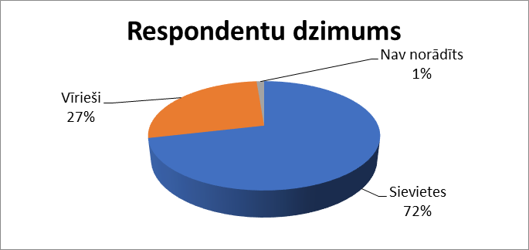

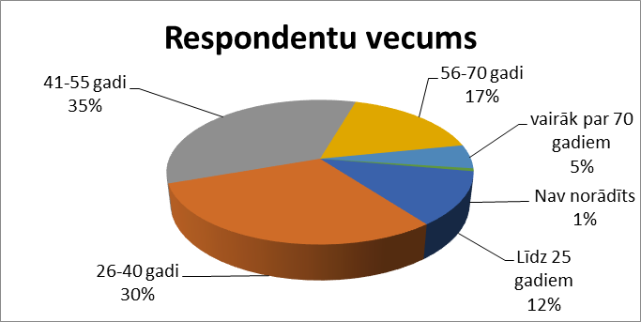

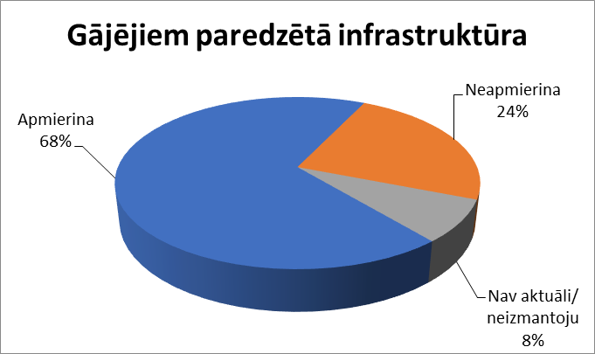

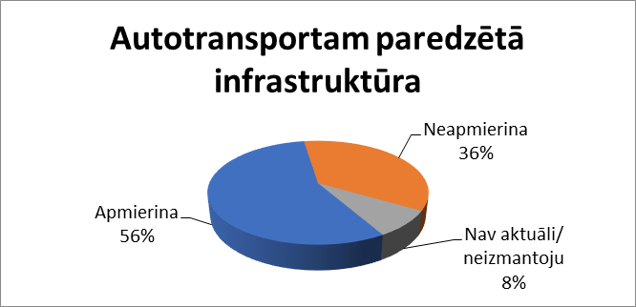

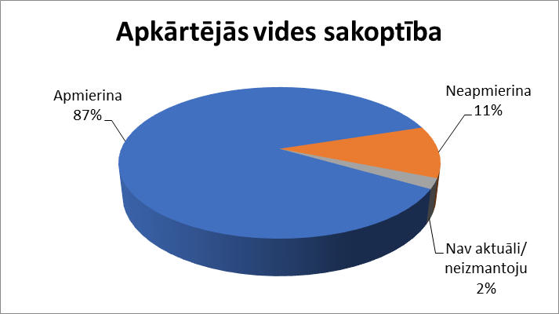

Pēdējo 5 gadu objekti, projekti, notikumi u.c., ar ko iedzīvotāji lepojas
1. | Alūksnes Kultūras centrs | 103
2. | Ielu, ceļu, ietvju infrastruktūras uzlabošana, atjaunošana, pārbūve | 55
3. | Tempļakalna ielas gājēju tilts | 53
4. | Pilssalas attīstība | 25
5. | Skatu tornis Tempļakalnā | 17
6. | Pilsētas apzaļumošana, sakoptība, labiekārtošana | 16

Komunikācijai ar iedzīvotājiem aģentūra izmanto mājaslapu www.aluksne.lv un pašvaldības informatīvo izdevumu „Alūksnes Novada Vēstis”, sadarbojas ar vietējiem plašsaziņas līdzekļiem - laikrakstiem „Alūksnes Ziņas” un „Malienas Ziņas”. Plašākai sabiedrībai informācija par aģentūru tiek nodota, izmantojot sadarbību ar ziņu aģentūru LETA un citiem informatīvajiem portāliem.

7. aģentūras finansējums
Aģentūra savā darbībā ievēro finansējuma izlietojuma pamatprincipus - finanšu līdzekļi tiek izlietoti saskaņā ar Alūksnes novada pašvaldības budžetu Aģentūrai deleģēto funkciju izpildei. Aģentūras finanšu līdzekļus veido Aģentūras ieņēmumi par maksas pakalpojumiem, pašvaldības budžeta asignējumi, īpašiem mērķiem iezīmētiem ieņēmumiem, autonomo funkciju realizēšanas nodrošināšanai, fizisko un juridisko personu ziedojumi un dāvinājumi. Pašvaldības piešķirtā finansējuma nepieciešamība tiek pamatota, ņemot vērā Aģentūras speciālistu aprēķinus par veicamo aktivitāšu apjomiem un pašvaldības prognozētās finanšu iespējas.

8. aģentūras stratēģijas aktualizēšanas un īstenošanas novērtēšanas kārtība
Stratēģija jaunam plānošanas ciklam tiek izstrādāta, ņemot vērā esošo situāciju un noteiktās vidēja termiņa prognozes par pieejamo finansējumu, iespēju robežās ievērojot iepriekš izvirzīto mērķu un plānoto rezultātu pēctecību. Stratēģijas budžeta programmas daļa tiek izstrādāta sadarbībā ar Alūksnes novada Finanšu nodaļas speciālistiem, un tā kalpo par pamatu budžeta pieprasījuma izstrādei. Stratēģiju aktualizē, ja Alūksnes novada pašvaldība veic precizējumu Aģentūras darbības pilnvarojumā. Aģentūras veiktās darbības un noteikto uzdevumu izpildes rādītāju pārraudzību veic Alūksnes novada pašvaldības dome. Par Aģentūras darbības uzraudzību atbildīgā amatpersona ir Alūksnes novada pašvaldības izpilddirektors.

Domes priekšsēdētājs A.DUKULIS

